

**ОТЧЕТ О ВЫПОЛНЕНИИ**

**практической работы №15**

**Тема: «Создание Windows-приложений. Создание графического редактора.».**

Выполнил: ст.гр. Алирзаева З.Н

Специальность: 09.02.07

Информационные системы и программирование

Проверил: преподаватель Боклач Б. И.

Москва

2023

**Цель работы**:

1. Понять основы работы с графикой в Visual Studio.

2. Научиться использовать функции и типы графической библиотеки GDI+.

**Вариант 1**.

**Задание:** Создать приложение графический редактор, реализующее следующие функции.

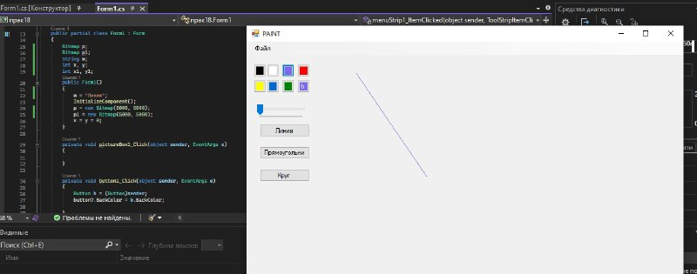

Рис 1.

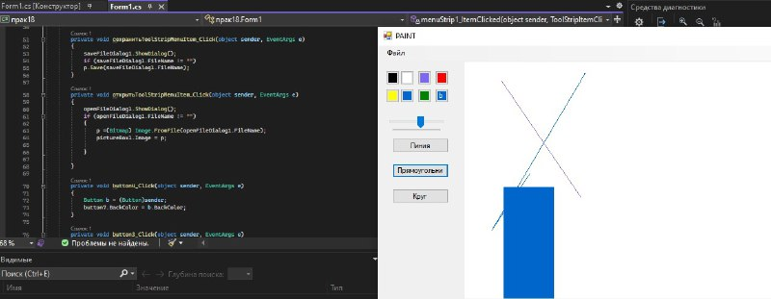

Рис 2.

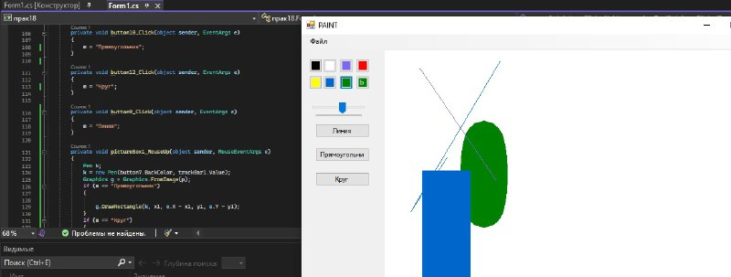

Рис 3.

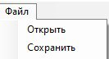

Рис 4.

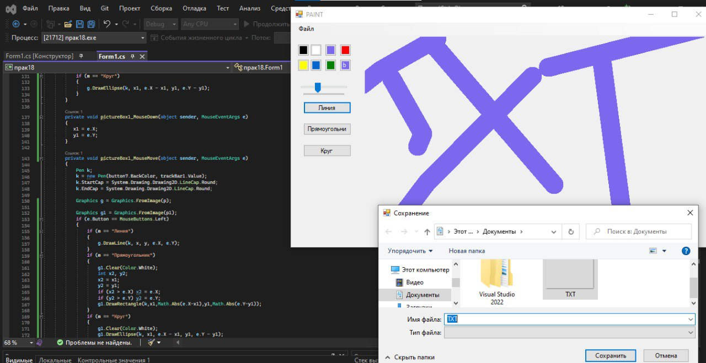

Рис 5.

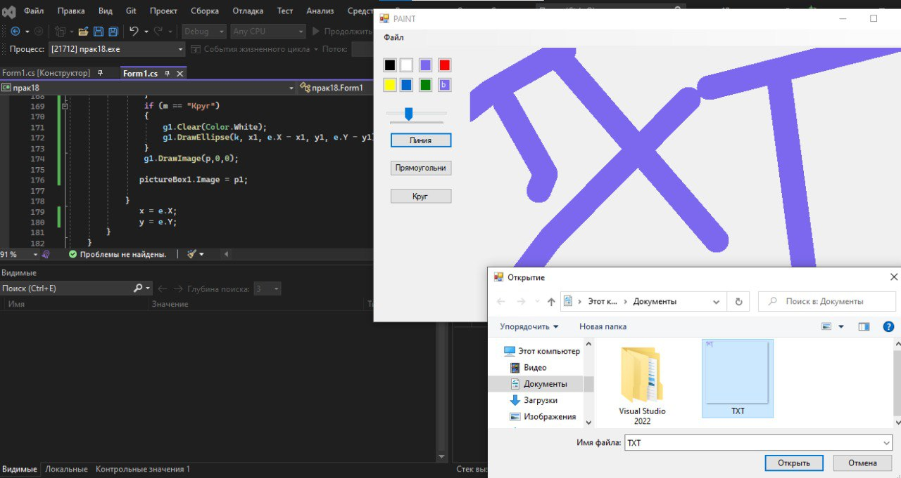

Рис 6.

**Вывод:**

В данной практической работе я познакомилась, с основными понятиями работы в **Visual Studi**, которые используют функции и типы графической библиотеки **GDI+.**

**Контрольные вопросы:**

1. **Существует ли возможность рисования на форме?**

YES.

1. **Перечислите форматы графических файлов, которые можно загружать в объект PictureBox.**

Элемент управления Windows Forms **PictureBox** используется для отображения **графических** **объектов** следующих **форматов**: растровые изображения, GIF, JPEG, метафайл или значок.

1. **Способы создания объекта Graphics.**

Первый способ состоит в использовании метода **CreateGraphics ()** формы или элемента управления, на котором надо отобразить графику.

Второй способ используется для создания растрового изображения, которое можно сохранить как графический файл. Сначала необходимо объявить создание растрового изображения **Image1** определенного размера, затем объявить создание объекта **Graph1** типа **Graphics** из растрового изображения **Image1** и, наконец, присвоить свойству **Image** формы или элемента управления (например, **PictureBox1.Image**) значение **Image1**.

1. **От чего зависит количество пикселей, отображаемых на экране?**

**Количество** **пикселей**, **отображаемых** **на** **экране**, **зависит** от типа монитора. **Количество** **пикселей**, **отображаемых** **на** **экране** конкретного монитора, обычно может изменяться пользователем в определенных пределах. При использовании интерфейса **GDI+** для рисования линии, прямоугольника или кривой необходимо указывать определенные основные сведения о рисуемом элементе.

1. **Какие инструменты рисования (объекты) позволяют строить изображения?**
2. Карандаш;
3. Прямоугольник;
4. Круг;
5. Линия и тд.